Телескопические погрузчики серии Agri Tech
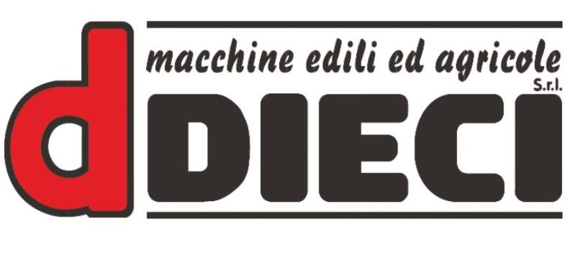
Телескопические погрузчики Diechi серии Agri Tech, поставляемые на российский рынок компанией ЛБР-АгроМаркет, — это уникальные машины, сочетающие в себе характеристики трактора и погрузчика.
Телескопические погрузчики серии Agri Tech отличают: компактные размеры, комфорт и простота в управлении.
Данные особенности в сочетании с универсальностью и производительностью трактора позволяют эффективно использовать телескопические погрузчики серии Agri Tech 365 дней в году на всех видах работ.
Телескопические погрузчики серии Agri Tech имеют механический вал отбора мощности и заднюю трехточечную навеску, что обеспечивает этим погрузчикам более выгодные характеристики и более высокие диапазоны длительности эксплуатации, ем у тракторов с такой же мощностью.
Таким образом, телескопические погрузчики серии Agri Tech могут использоваться с широкой гаммой приспособлений, всегда необходимых в сельском хозяйстве. Телескопические погрузчики серии Agri Tech всех моделей спроектированы для минимизации расходов на техобслуживание и ремонт. Об их прочности и надежности свидетельствуют большие интервалы между циклами технического обслуживания.

Преимущества использования телескопических погрузчиков серии Agri Tech

- Погрузчики Diechi серии Agri Tech ﻿оснащаются гидравлической системой управления, которая имеет 3 режима работы: координированное управление передними колесами, поворотом всех колес в одном направлении (крабовый ход) или передних и задних в разные стороны (колея в колею). ﻿﻿
- Погрузчики Diechi серии Agri Tech ﻿имеют переднюю ось с самоблокирующимся дифференциалом для улучшенной проходимости. ﻿ ﻿
- Специальный механизм, который имеют телескопические погрузчики Agri Tech, предотвращает опрокидывание машины при резких движениях. ﻿
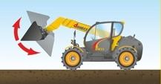 | - Угол поворота рабочего органа 146 градусов гарантирует качественное высыпание сыпучих материалов из ковша. ﻿ ﻿
- Телескопические погрузчики серии Agri Tech ﻿имеют тормозную систему с гидроприводом на 4 колеса с двойным контуром и усилителем, что значительно увеличивает эффективность тормозов. ﻿
- Телескопические погрузчики серии Agri Tech имеют бак для дизельного топлива на 140 литров и экономичный расход топлива уменьшают количество остановок для дозаправки на 20-30%.﻿
- Несмотря на длинную колесную базу телескопические погрузчики серии Agri Tech имеют радиус поворота 3650 мм. — один из минимальных среди телескопических погрузчиков со схожими характеристиками.﻿
- Предохранительная антиперегрузочная система, которой оснащены телескопические погрузчики серии Agri Tech, автоматически блокирует все функции (кроме сокращения и спуска стрелы) в случае достижения максимального опрокидывающего момента на стреле.﻿
- Телескопические погрузчики серии Agri Tech одинаково хорошо работают как погрузчики и как тракторы.﻿
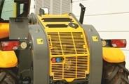 | - Во избежание перегрева погрузчики серии Agri Tech, также как и погрузчики серии Agri Plus оснащены двойной системой охлаждения с двумя радиаторами, что позволяет снижать температуру, охлаждая все масло (в трансмиссии и гидравлической системе).﻿﻿
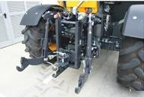 | - Телескопические погрузчики серии Agri Tech оснащаются новой высокоэффективной механической системой управления отбором мощности (устанавливается также на тракторы New Holland) с двумя скоростями (540 и 1000 оборотов в минуту), которая способна передавать мощность в 100 л.с. к приспособлениям.﻿﻿
- Необходимая для многих целей, трехточечная навеска с силовым и позиционным регулированием последнего поколения (аналогичной оснащены тракторы New Holland), которой оснащаются телескопические погрузчики Diechi серии Agri Tech, имеет грузоподъемность 4 тонны, что позволяет эффективно использовать погрузчик вместо трактора.﻿
- Телескопические погрузчики серии Agri Tech имеют возможность горизонтального выравнивания на передней оси, которое осуществляется из кабины и позволяет с легкостью работать на склонах и косогорах.﻿

Технические характеристики

Модель | Agri Tech 35.7 VS﻿ | Agri Tech 32.9 VS﻿
Максимальная грузоподъемность, кг | 3500 | 3200
Максимальная высота подъема, м | 7 | 9
Максимальный горизонтальный вылет, м | 3,83 | 6,04
Угол поворота вил, град | 146
Сила отрыва, daN | 5,4
Сила тяги, daN | 6
Максимально допустимый наклон, % | 75
Снаряженная масса, кг | 7600 | 8000
Объем топливного бака, л | 140
Двигатель
Модель | IVECO NEF﻿
Максимальная мощность, kW (л.с.) | 93 (127)
Принцип работы | 4х тактный дизель с турбо компрессором
Количество и расположение цилиндров | 4, вертикально
Объем двигателя, куб.см | 4485
Трансмиссия
Тип | Vario System﻿
Максимальная скорость, км/ч | 40
Габариты
Длина, мм | 5550
Ширина, мм﻿ | 2400
Высота, мм﻿ | 2500
Колесная база, мм﻿ | 2750
Минимальный радиус разворота, мм﻿ | 3650

Задать все интересующие вопросы и заказать технику можно, связавшись с менеджером ЛБР-АгроМаркет в вашем регионе.

